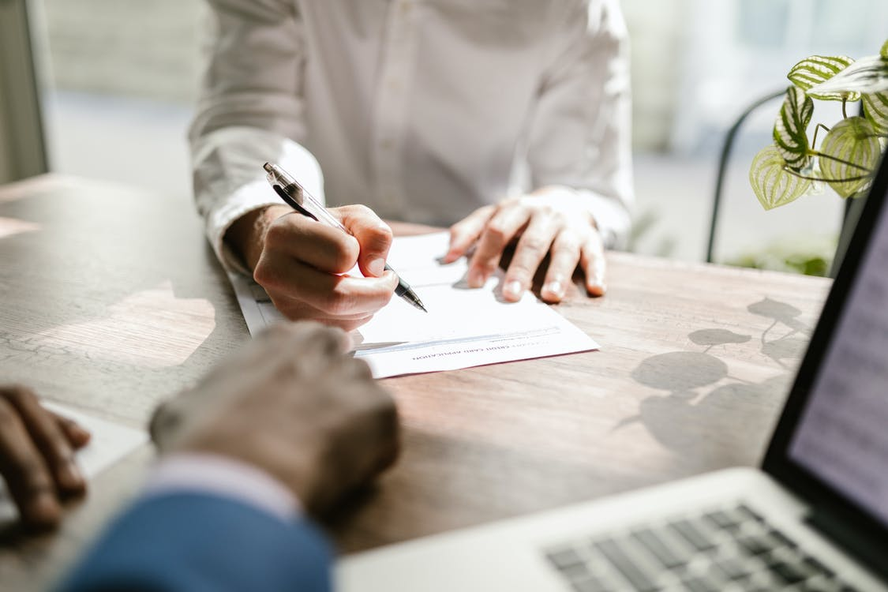Energie voor iedereen
  - Gemeente [naam] helpt inwoners met een laag inkomen
Armoede en schulden zijn een groeiend probleem in Nederland. Daar komt bij dat de prijzen van energie op dit moment hard gestegen zijn. De gemeente [naam] heeft daarom besloten om mensen die het financieel moeilijk hebben te ondersteunen. Met tips en overstapmogelijkheden helpt de gemeente haar inwoners te besparen op hun energiekosten.
Dat doet de gemeente samen met Bureau BS&F en Saemen. De organisaties hebben een website ontwikkeld waar inwoners persoonlijk advies krijgen om te besparen op hun energiekosten en, wanneer dat nodig is, kunnen overstappen van energiecontract: Gezondverzekerd.nl – Goedkope energie. Wethouder [naam] van de gemeente [naam] vertelt: “Het doel is om onze inwoners te helpen met adviezen. Als overstappen van energiecontract de grootste besparing oplevert, helpen we daar ook bij.”
Tegen schulden
Op deze manier wil de gemeente stappen zetten op het gebied van schuldenpreventie. Eén op de vijf Nederlandse huishoudens heeft namelijk te maken met risicovolle schulden. Daar komt bij dat in deze roerige energiewereld ook nog eens circa 650.000 huishoudens te maken hebben met energiearmoede. Zij kunnen hun energierekening niet of nauwelijks betalen en staan daardoor soms letterlijk in de kou. “Met Gezondverzekerd.nl – Goedkope energie kunnen we onze inwoners snel en makkelijk helpen om flink te besparen op deze kosten”, aldus wethouder [naam].
Gezondverzekerd.nl – Goedkope energie
Voor de meeste inwoners met een vast energiecontract geldt dat ze deze het beste kunnen aanhouden. Maar vooral voor bewoners met een variabel energiecontract kan het beter zijn om over te stappen van leverancier. En ook daar helpt Gezondverzekerd.nl - Goedkope energie bij. Op de site www.gezondverzekerd.nl/goedkope-energie staat een uniek aanbod van energiecontracten van een aantal geselecteerde energieleveranciers met specifiek voorwaarden voor minima. Inwoners besparen hiermee niet alleen geld, maar worden ook direct geaccepteerd en betalen geen borg.
Energiespreekuur
Ook organiseert de gemeente energiespreekuren. Inwoners kunnen langskomen en hun vragen stellen aan de adviseurs van Gezondverzekerd.nl - Goedkope energie. Zij kijken of en hoe iemand kan besparen. Ook helpen ze met een eventuele overstap.
Voor duurzaamheid
Daar komt bij dat er alleen groene stroom wordt aangeboden. “Dit is in veel gevallen nog steeds de duurdere optie”, vertelt wethouder [naam]. “Als gemeente zetten we natuurlijk in op duurzaamheid. Door groene stroom tegen een scherp tarief aan te bieden, kunnen veel mensen eenvoudig overstappen op deze duurzamere optie.”

NIET VOOR PUBLICATIE
Voor meer informatie kunt u contact opnemen met:
[naam contactpersoon]
[functie]
[contactgegevens]

